附件：参赛说明

一、线上参赛路径
海选赛阶段：报名成功后，用户在赛事专区，先选择比赛项目图标，然后点击“进入比赛”开始比赛。

入围赛阶段：用户在规定时间完成实名认证后，在赛事专区选择比赛项目图标，点击“比赛详情”，在跳转页面，依照底部提示，等待开赛或进入比赛。


附1：全民棋牌全国网络大赛官方赛事入口（扫码参赛）：


附2：咪咕快游下载指南

一、安卓系统手机下载流程

（一）识别下列图片二维码

（二）点击右上角，打开浏览器进行下载，安装“咪咕快游”APP，进入APP


二、苹果系统手机下载流程

苹果用户通过AppStore搜索咪咕快游APP进行下载

- 安卓系统电视下载流程

通过当贝市场或各大电视应用市场搜索“咪咕快游”进行下载
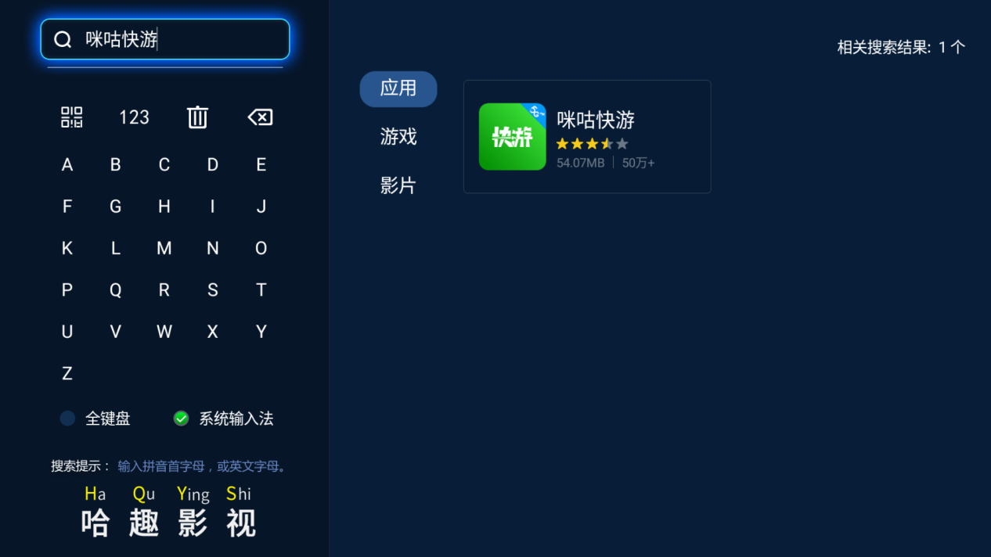

附3：2025年全民棋牌全国网络大赛入围赛阶段录像标准

一、视频要求：

（一）为保证赛事公开公平公正，入围赛阶段各选手需自行进行对局录像，组委会可随时要求选手提供相应对局视频，如选手因任何原因无法提供相应视频，组委会将取消选手该期入围赛成绩。

（二）参赛选手应保证比赛环境达到基本比赛标准及录制视频标准，具体如下：
1、参赛选手需全程录像（一镜到底，有背景声音），录制时不允许佩戴耳机等设备。若比赛分多个时间段进行，则需对应录制多个视频。
2、确保录制视频为原生视频，不得进行后期加工与剪辑。

3、视频需清晰流畅，不得有严重卡顿模糊等情况；

（三）选手不允许开启除比赛以外的任何相关软件、设备（包括智能电子棋盘）及QQ、微信等所有通讯相关软件。

二、画面要求：
角度能够看到比赛设备的对局画面和运动员的侧面及参赛选手双手始终要保持在视频可视范围内，视频内容要包含声音。下棋坐姿及视频要求参照下方图片（附电视端、电脑端、手机端，三端图片示例）
电脑端比赛角度示例：

录像须以上图为标准

手机端比赛角度示例：

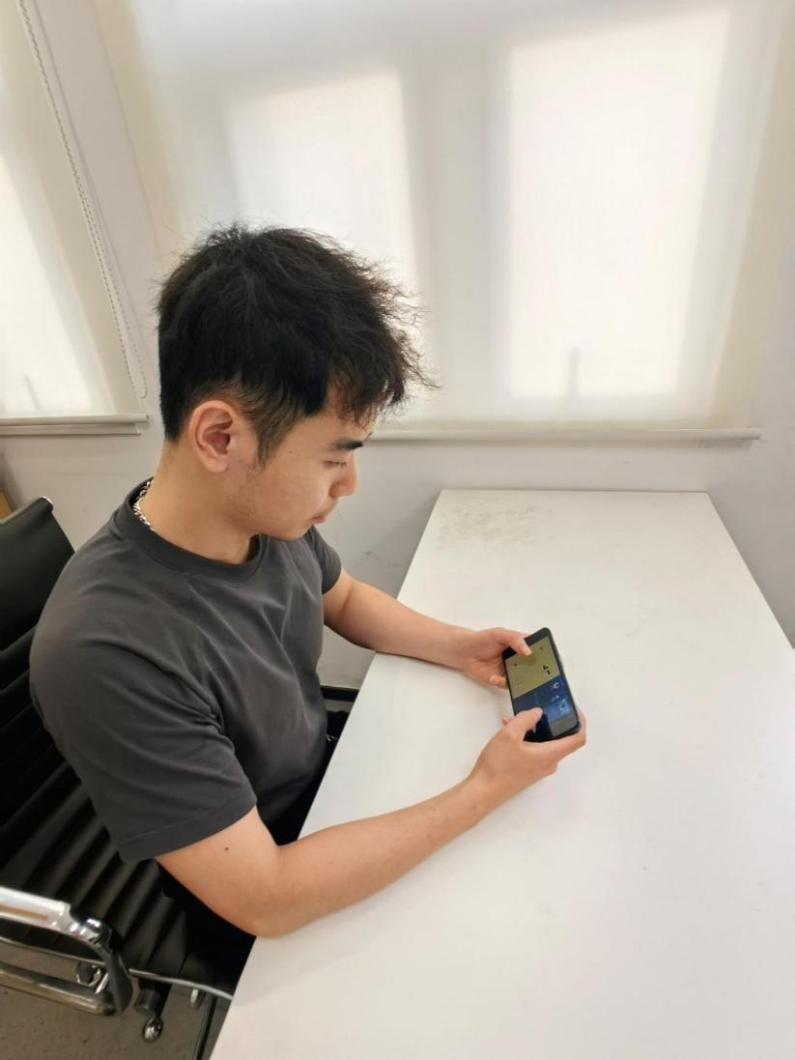

录像须以上图为标准

电视大屏端比赛角度示例：

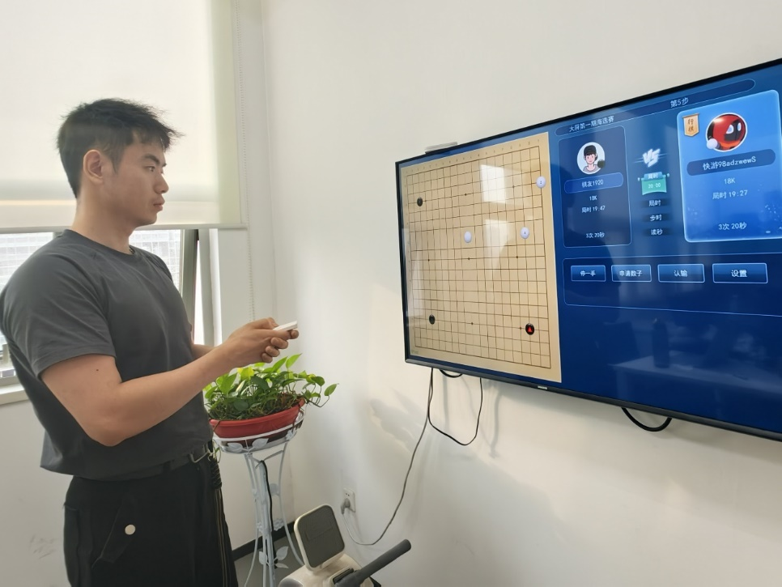

录像须以上图为标准
棋手在比赛期间应尽量避免离开视频画面，离开视频画面可作为疑似作弊判罚依据。
由组委会判定参赛选手比赛录像是否符合要求。对于不符合录像要求者，组委会有权对其进行认定，并保留进一步处罚的权利。

附4：咪咕快游APP实名认证操作流程

一、方式一：

1、在赛事专区右上角登录后，点击“查看”



2、如您首次在咪咕快游实名认证：如下图，点击“去实名”，然后填写个人信息完成认证。

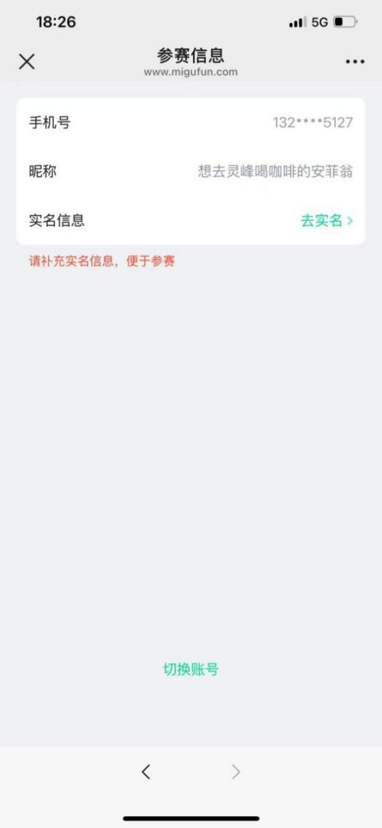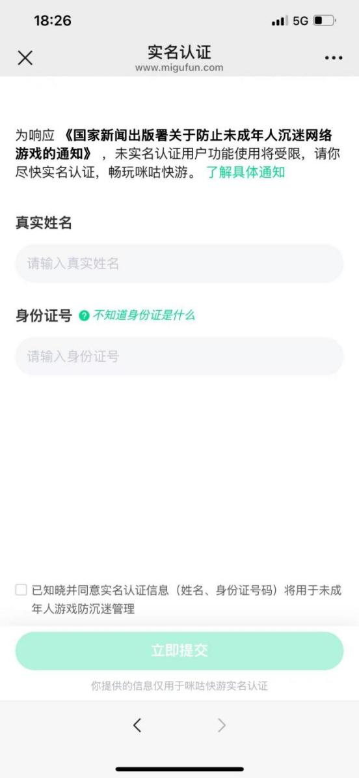

3、如您已在咪咕快游实名：点击“实名确认”查看当前实名信息，点击“确定使用”或根据实际情况点击“修改实名信息”（限1次）。

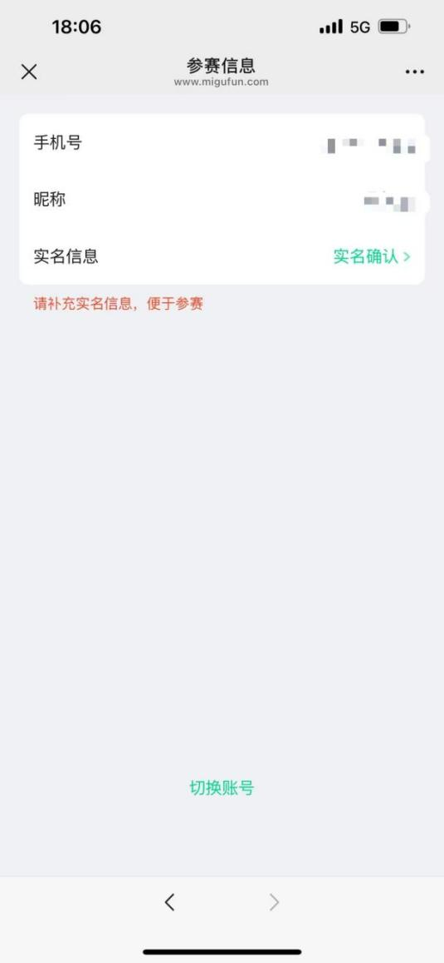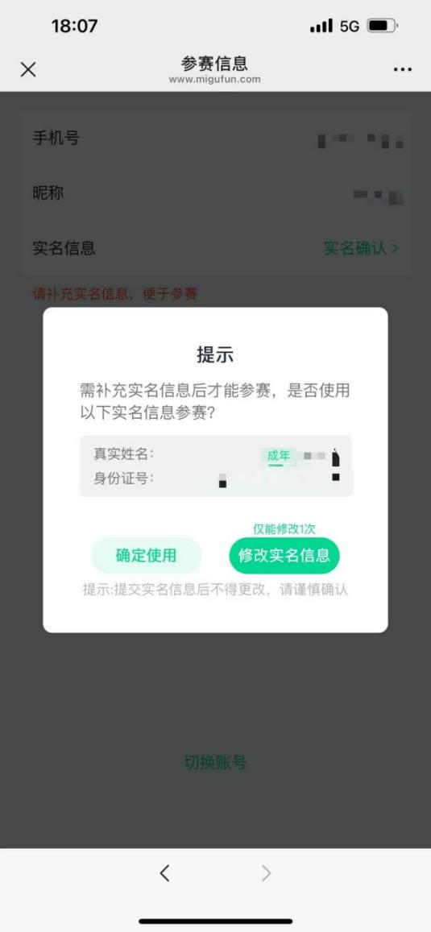

4、赛事实名认证完成状态如下：

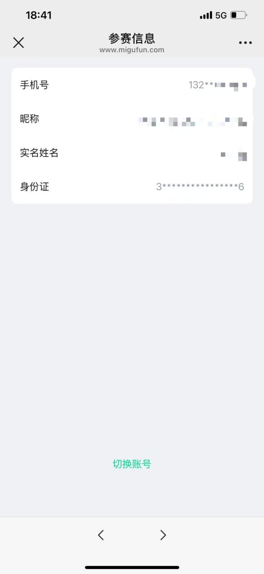

二、方式二

每期海选赛结束后，入围赛实名认证截止时间前，点击页面底部“去认证”（如下图，时间仅为示例，以实际为准），完成实名认证，流程同上。


